Ime i prezime:
Razred:
Datum

MEĐUODNOSI U PRIRODI
Instinktivna ponašanja
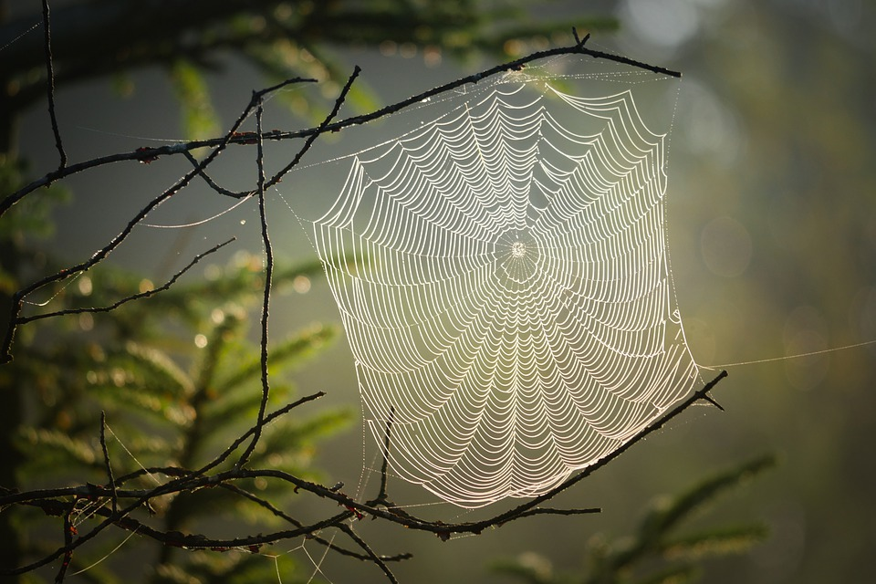
Motivacijski sadržaj
Tko pauka nauči plesti mrežu? _________________________________________________________________________________________________________________________________________________________________________________________________________

Izvor sadržaja – udžbenik

Pročitaj tekst u udžbeniku od 138. do 143. stranice odlomke Instinktivna ponašanja, Život u zajednici ili pojedinačno i Različiti oblici suživota među organizmima i odgovori na pitanja.
- Navedi prednosti života u zajednici.
__________________________________________________________________________________________________________________________________________________________________________________________
- Pročitaj odlomak Život u zajednici ili pojedinačno i napravi mentalnu mapu.
Navedi organizme koji žive u određenim životnim zajednicama te navedi prednosti takvog života.

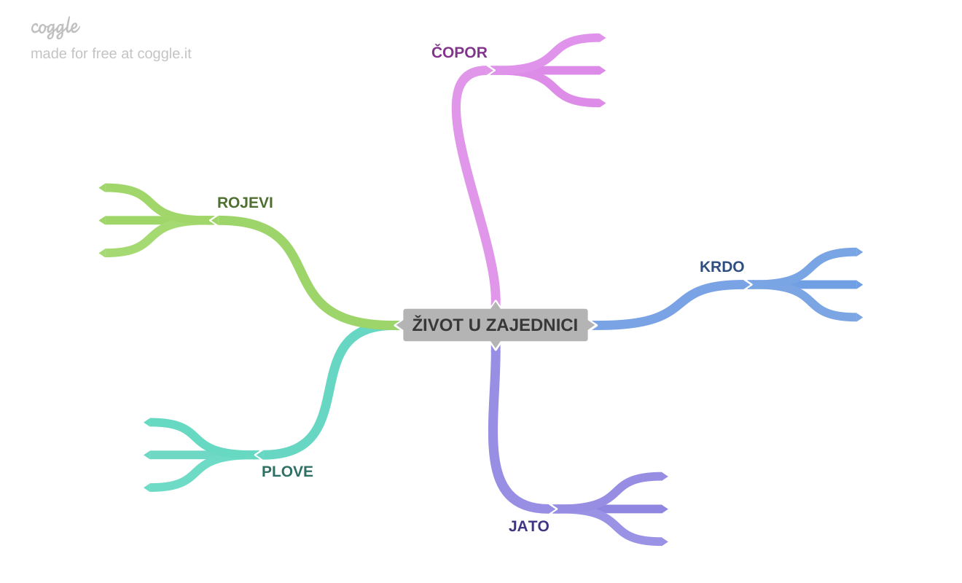

Pročitaj odlomak Različiti oblici suživota među organizmima. Odgovori na pitanja i popuni tablicu.

- Što je simbioza?
____________________________________________________________________________________________________________________________

- Popuni tablicu.
Suživot | Navedi korist/štetu organizma u suživotu | Navedi korist/štetu organizma u suživotu
Vlasulja i riba klaun | Vlasulja | Riba klaun
Trakavica u crijevu čovjeka | Trakavica | Čovjek
Krpelj na tijelu čovjeka | Krpelj | Čovjek
Ljuskava potajnica i korijen drveta | Ljuskava potajnica | Drvo

Izvor sadržaja – radna bilježnica

Riješi u radnoj bilježnici zadatke od 99. do 102. stranice.

Izvor sadržaja – dodatni digitalni sadržaj

Riješi kviz Život u zajednici.

Provjeri znanje – kviz se nalazi u rubrici PROVJERI ZNANJE.

IZLAZNA KARTICA
Četiri informacije koje sam naučio/naučila.
____________________________________________________________________________________________________________________________________

Tri informacije što sam do sada znao/znala.
____________________________________________________________________________________________________________________________________

Dvije informacije koje su me iznenadile.
____________________________________________________________________________________________________________________________________

Jedna informacija o kojoj ću saznati više.
____________________________________________________________________________________________________________________________________

